**НАСТОЛЬНАЯ ПРОФОРИЕНТАЦИОННАЯ ИГРА «ПРОФ_LAND»**

|  |
| --- |
| И.В.Чикизова, заведующий культурно-досуговым отделом,  ГУО «Добрушский районный центр дополнительного образования» |

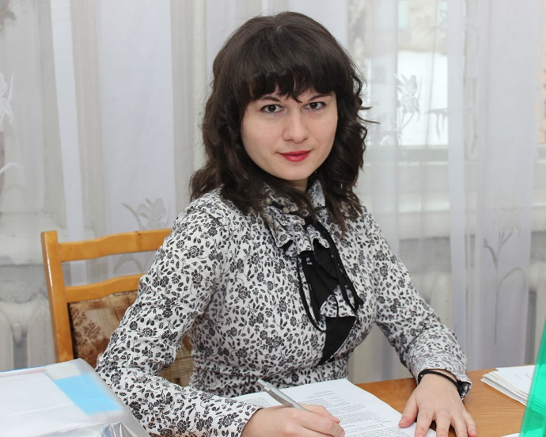

На сегодняшний день школьная программа в вопросах профориентации использует традиционные формы и методы профориентационной практики и фокусирована в основном на сдачу централизованного тестирования. Возможности же дополнительного образования детей и молодежи позволяют находить и применять новые методы и приемы профориентационной работы, которые направлены на преодоление пассивности учащихся в самоопределении, развитие познавательного интереса при ознакомлении с различными профессиями.

Одной из самых популярных форм досуговой деятельности не только у детей, но и у взрослых являются настольные игры.

Настольные игры – это всегда живое общение, которое позволяет не только получить новые знания, но также способствует развитию навыков коллективной работы с одной стороны и самостоятельной деятельности – с другой.

Настольная профориентационная игра «ПРОФ_LAND» – это набор игровых инструментов, позволяющих разобраться, что важно при выборе профессии, какие возможности и ограничения существуют в специальностях, кем ребенок видит себя в будущем.

**Цель игры –** расширение представлений о современном мире профессий, активизация процесса профессионального самоопределения, формирование у учащихся готовности к принятию решений при выборе будущей профессии.

**Условия проведения**

Настольная профориентационная игра «ПРОФ_LAND» рекомендована учащимся с 11 лет. В нее также могут играть взрослые и группы смешанных возрастов. Количество участников от 3 до 6. Продолжительность игры 1,5-2 часа.

**Комплектация**

1. игровое поле в виде круга с секторами по окружности (рис. 1);



Рис. 1 Образец «Игровое поле»

1. три стопки карт ресурсов: «Карты качеств», «Карты знаний», «Карты образования».

**Карты ресурсов**

|  |  |
| --- | --- |
| **C:\Users\ира\Desktop\rogra - копия (3).jpgпр** | «Карты качеств» – карты, на которых написаны качества необходимые для достижения успеха в выбранной профессии. |

**Варианты для «Карт качеств»:** коммуникабельность, креативность, художественный вкус, предприимчивость, эрудиция, стрессоустойчивость, трудолюбие, организаторские способности, смелость и решительность, достоинство и честь, умение работать с информацией, кооперация, усидчивость и хорошая концентрация, аккуратность, физическая сила и выносливость, ловкость, координация движений, дисциплинированность, хорошая память, целеустремленность.

|  |  |
| --- | --- |
| **C:\Users\ира\Desktop\rogra - копия (3) - копия.jpgпр** | «Карты знаний» – карты, на которых написаны знания необходимые для достижения успеха в выбранной профессии. |

**Варианты для «Карт знаний»:** русский (белорусский) язык, математика, химия, физика, психология, экономика, обществоведение, логика, история, иностранный язык, информатика, право (законодательство), медицина, компьютерные технологии, основы стилистики и колористики, художественные навыки, преподаваемый предмет, работа с документацией, устройство и правила работы с пожарно-техническим оборудованием, действия при чрезвычайных ситуациях, знание продукта, устройство транспортных средств, технология приготовления, принципы и технологии строительства, знание строительных материалов, техника обработки металлов.

|  |  |
| --- | --- |
| **C:\Users\ира\Desktop\rogra - копия (4) - копия.jpgпр** | «Карты образования» – карты, на которых обозначен необходимый образовательный ценз для получения выбранной профессии. |

**Варианты для «Карт образования»:** диплом о высшем образовании, диплом о высшем юридическом образовании, диплом о высшем медицинском образовании, диплом о среднем специальном профильном образовании, диплом о среднем специальном педагогическом образовании, специализированные курсы.

1. 15 «Карт профессий», на каждой из которых обозначены качества, знания и образование необходимые для успешной реализации в этой профессии (приложение 1);

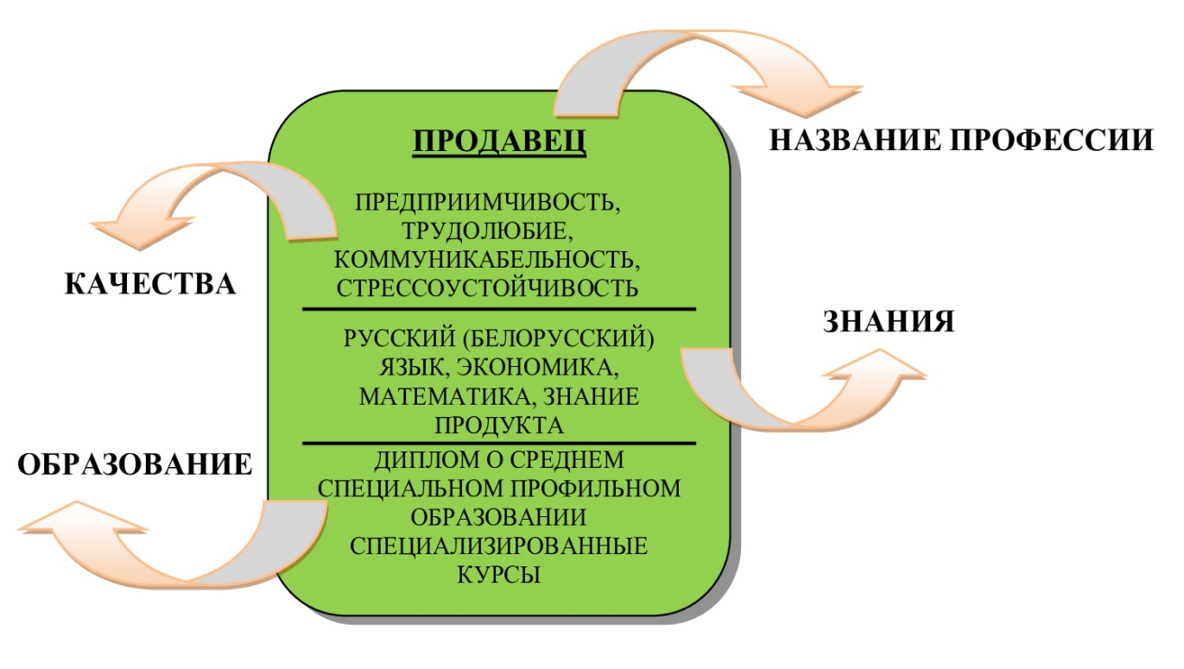

Рис.2. Образец «Карта профессий»

1. Фишки, которыми игроки обозначают свой текущий ход, игральная кость.

**Ход игры**

1. В начале игры каждый участник выбирает 2-3 «Карты профессий» с наиболее привлекательными для него сферами деятельности (к приобретению этих профессий участник и будет стремиться). На обратной стороне карт написаны качества, знания и образование (рис.1), необходимые для приобретения этой профессии и достижения успеха в ней.

2. Игроки выбирают фишки и определяют очередность игровых ходов. Игрок бросает игральную кость и делает с помощью фишки соответствующее количество ходов по часовой стрелке на игровом поле (движение участники начинают из сектора «один из трех»). Когда фишка останавливается на каком-либо секторе, участник выполняет необходимое действие, обозначенное в данном секторе:

|  |  |
| --- | --- |
| C:\Users\ира\Desktop\rogra - копия (5) - копия.jpg | **сектор «один из трех»**: игрок может выбрать себе «Карту качеств», или «Карту знаний», или «Карту образования», которые лежат сверху соответствующих стопок; |
| C:\Users\ира\Desktop\rogra - копия.jpgприм | **сектор «+К»**: игрок берет верхнюю карту из стопки «Карт качеств»; |
| C:\Users\ира\Desktop\rogra.jpgпррмим | **сектор «+З»**: игрок берет верхнюю карту из стопки «Карт знаний»; |
| C:\Users\ира\Desktop\rogra - копия (2).jpg | **сектор «+О»**: игрок берет верхнюю карту из стопки «Карт образования»; |
| C:\Users\ира\Desktop\rogra - копия.jpgпри | **сектор «-К»**: игрок обязан отдать одну свою «Карту качеств»; |
| C:\Users\ира\Desktop\rogra.jpgпри | **сектор «-З»**: игрок обязан отдать одну свою «Карту знаний»; |
| https://thumbs.dreamstime.com/b/%D0%BA%D1%80%D1%83%D0%B3-%D1%81%D1%82%D1%80%D0%B5-%D0%BE%D0%BA-d-39025369.jpg | **сектор «обмен опытом»**: игрок должен обменяться любой картой (которую он выбрал сам) с одним из участников игры (из числа тех, кто есть на поле, при условии, что у участников есть карты для обмена). Здесь важно договориться с другим участником об обмене. Обменивать можно карты только с одинаковыми ресурсами (т.е. К на К, З на З и т.д.); |
| https://img2.freepng.ru/20171202/df4/red-cross-mark-download-png-5a2245b1788c42.6100558715121955054938.jpgпри | **сектор** **«лень»:** оказавшись в этом секторе, игрок пропускает ход; |
| https://img2.freepng.ru/20181203/vpo/kisspng-symbol-clip-art-senyal-personal-protective-equipme-5c055adf949896.9581254715438548156087.jpgпри | **сектор** **«шанс»:** игрок может поставить свою фишку на любой сектор игрового поля и выполнить соответствующее действие. |

Выбранные карточки игроки раскладывают на столе, чтобы видеть какими ресурсами они уже обладают, а какие еще необходимо накопить.

3. Победителем игры становится участник, который раньше других реализовал себя в выбранных профессиях. Игру можно закончить и по прошествии заранее оговоренного времени либо, когда в игре будут использованы все карты ресурсов («К», «З» и «О»).

|  |  |
| --- | --- |
| http://pngimg.com/uploads/photoshop/photoshop_PNG44.png | **Рекомендации по изготовлению настольной игры «ПРОФ_LAND»:** |

1. Для изготовления игрового поля используйте плотный картон.
2. Изображения секторов нарисуйте или распечатайте на цветном принтере и наклейте.
3. Карты ресурсов наберите на компьютере. На лицевой стороне изобразите букву ресурса («К», «З» или «О»), на обратной – напишите сам ресурс (например, коммуникабельность для «К», психология для «З», диплом о высшем образовании для «О»). Одной карте соответствует один ресурс. Количество карт ресурсов в комплектах зависит от предполагаемого количества участников и популярности ресурса для приобретения профессии.
4. Карты ресурсов и «Карты профессий» (приложение 1) отпечатайте на цветном принтере. Для большей долговечности лучше использовать ватман или картон.
5. Фишки, которыми игроки обозначают свой текущий ход, можно приобрести или изготовить вручную.

Приложение 1

**ВРАЧ**

КОММУНИКАБЕЛЬНОСТЬ, СТРЕССОУСТОЙЧИВОСТЬ, СМЕЛОСТЬ И РЕШИТЕЛЬНОСТЬ, КООПЕРАЦИЯ, АККУРАТНОСТЬ

ХИМИЯ, ПСИХОЛОГИЯ, МЕДИЦИНА, РУССКИЙ (БЕЛОРУССКИЙ) ЯЗЫК

ДИПЛОМ О ВЫСШЕМ МЕДИЦИНСКОМ ОБРАЗОВАНИИ

**МИЛИЦИОНЕР**

ДОСТОИНСТВО И ЧЕСТЬ, СТРЕССОУСТОЙЧИВОСТЬ, СМЕЛОСТЬ И РЕШИТЕЛЬНОСТЬ, КООПЕРАЦИЯ, ДИСЦИПЛИНИРОВАННОСТЬ, ФИЗИЧЕСКАЯ СИЛА И ВЫНОСЛИВОСТЬ, КОММУНИКАБЕЛЬНОСТЬ

ПРАВО (ЗАКОНОДАТЕЛЬСТВО), МЕДИЦИНА, РУССКИЙ (БЕЛОРУССКИЙ) ЯЗЫК, МАТЕМАТИКА

ДИПЛОМ О ВЫСШЕМ ОБРАЗОВАНИИ

**ЖУРНАЛИСТ**

КОММУНИКАБЕЛЬНОСТЬ, УМЕНИЕ РАБОТАТЬ С ИНФОРМАЦИЕЙ, УСИДЧИВОСТЬ И ХОРОШАЯ КОНЦЕНТРАЦИЯ, ХОРОШАЯ ПАМЯТЬ, ЭРУДИЦИЯ

РУССКИЙ (БЕЛОРУССКИЙ) ЯЗЫК, ИСТОРИЯ, КОМПЬЮТЕРНЫЕ ТЕХНОЛОГИИ

ДИПЛОМ О ВЫСШЕМ ОБРАЗОВАНИИ

**ЮВЕЛИР**

ХУДОЖЕСТВЕННЫЙ ВКУС, ТРУДОЛЮБИЕ, УСИДЧИВОСТЬ И ХОРОШАЯ КОНЦЕНТРАЦИЯ, АККУРАТНОСТЬ, ФИЗИЧЕСКАЯ СИЛА И ВЫНОСЛИВОСТЬ, ЭРУДИЦИЯ,

РУССКИЙ (БЕЛОРУССКИЙ) ЯЗЫК, ХУДОЖЕСТВЕННЫЕ НАВЫКИ, ФИЗИКА, МАТЕМАТИКА, ТЕХНИКА ОБРАБОТКИ МЕТАЛЛОВ

ДИПЛОМ О ВЫСШЕМ ОБРАЗОВАНИИ

ДИПЛОМ О СРЕДНЕМ СПЕЦИАЛЬНОМ ПРОФИЛЬНОМ ОБРАЗОВАНИИ

**СТИЛИСТ, ПАРИКМАХЕР**

КОММУНИКАБЕЛЬНОСТЬ, СТРЕССОУСТОЙЧИВОСТЬ, ТВОРЧЕСКОЕ ВООБРАЖНИЕ, КРЕАТИВНОСТЬ, ХУДОЖЕСТВЕННЫЙ ВКУС

РУССКИЙ (БЕЛОРУССКИЙ) ЯЗЫК, ОСНОВЫ СТИЛИСТИКИ И КОЛОРИСТИКИ, ХУДОЖЕСТВЕННЫЕ НАВЫКИ

ДИПЛОМ О СРЕДНЕМ СПЕЦИАЛЬНОМ ПРОФИЛЬНОМ ОБРАЗОВАНИИ

СПЕЦИАЛИЗИРОВАННЫЕ КУРСЫ

**ПЕДАГОГ**

КОММУНИКАБЕЛЬНОСТЬ, ТРУДОЛЮБИЕ, СТРЕССОУСТОЙЧИВОСТЬ, ОРГАНИЗАТОРСКИЕ СПОСОБНОСТИ, ЭРУДИЦИЯ, ХУДОЖЕСТВЕННЫЙ ВКУС

РУССКИЙ (БЕЛОРУССКИЙ) ЯЗЫК, КОМПЬЮТЕРНЫЕ ТЕХНОЛОГИИ, ПРЕПОДАВАЕМЫЙ ПРЕДМЕТ, ПСИХОЛОГИЯ, РАБОТА С ДОКУМЕНТАЦИЕЙ

ДИПЛОМ О ВЫСШЕМ ОБРАЗОВАНИИ

ДИПЛОМ О СРЕДНЕМ СПЕЦИАЛЬНОМ ПЕДАГОГИЧЕСКОМ ОБРАЗОВАНИИ

**ПЕРЕВОДЧИК**

ХОРОШАЯ ПАМЯТЬ, УСИДЧИВОСТЬ И ХОРОШАЯ КОНЦЕНТРАЦИЯ, КОММУНИКАБЕЛЬНОСТЬ, УМЕНИЕ РАБОТАТЬ С ИНФОРМАЦИЕЙ

РУССКИЙ (БЕЛОРУССКИЙ) ЯЗЫК, ИСТОРИЯ,

ИНОСТРАННЫЙ ЯЗЫК (2)

ДИПЛОМ О ВЫСШЕМ ОБРАЗОВАНИИ

**ЮРИСТ, АДВОКАТ**

КОММУНИКАБЕЛЬНОСТЬ, ЭРУДИЦИЯ, ДОСТОИНСТВО И ЧЕСТЬ, СТРЕССОУСТОЙЧИВОСТЬ, СМЕЛОСТЬ И РЕШИТЕЛЬНОСТЬ, УМЕНИЕ РАБОТАТЬ С ИНФОРМАЦИЕЙ

РУССКИЙ (БЕЛОРУССКИЙ) ЯЗЫК, ИСТОРИЯ, ПРАВО (ЗАКОНОДАТЕЛЬСТВО), ИНОСТРАННЫЙ ЯЗЫК, ОБЩЕСТВОВЕДЕНИЕ

ДИПЛОМ О ВЫСШЕМ ЮРИДИЧЕСКОМ ОБРАЗОВАНИИ

**ПРОДАВЕЦ**

ПРЕДПРИИМЧИВОСТЬ, ТРУДОЛЮБИЕ, КОММУНИКАБЕЛЬНОСТЬ, СТРЕССОУСТОЙЧИВОСТЬ

РУССКИЙ (БЕЛОРУССКИЙ) ЯЗЫК, ЭКОНОМИКА, МАТЕМАТИКА, ЗНАНИЕ ПРОДУКТА

ДИПЛОМ О СРЕДНЕМ СПЕЦИАЛЬНОМ ПРОФИЛЬНОМ ОБРАЗОВАНИИ

СПЕЦИАЛИЗИРОВАННЫЕ КУРСЫ

**СПАСАТЕЛЬ-ПОЖАРНЫЙ**

СМЕЛОСТЬ И РЕШИТЕЛЬНОСТЬ, КООПЕРАЦИЯ, ФИЗИЧЕСКАЯ СИЛА И ВЫНОСЛИВОСТЬ, ЛОВКОСТЬ, ДИСЦИПЛИНИРОВАННОСТЬ, СТРЕССОУСТОЙЧИВОСТЬ

РУССКИЙ (БЕЛОРУССКИЙ) ЯЗЫК, УСТРОЙСТВО И ПРАВИЛА РАБОТЫ С ПАЖАРНО-ТЕХНИЧЕСКИМ ОБОРУДОВАНИЕМ, МЕДИЦИНА, ДЕЙСТВИЯ ПРИ ЧРЕЗВЫЧАЙНЫХ СИТУАЦИЯХ

ДИПЛОМ О ВЫСШЕМ ОБРАЗОВАНИИ

ДИПЛОМ О СРЕДНЕМ СПЕЦИАЛЬНОМ ПРОФИЛЬНОМ ОБРАЗОВАНИИ

**ПОВАР**

ХУДОЖЕСТВЕННЫЙ ВКУС, ФИЗИЧЕСКАЯ СИЛА И ВЫНОСЛИВОСТЬ, ЛОВКОСТЬ, СТРЕССОУСТОЙЧИВОСТЬ, ТРУДОЛЮБИЕ, АККУРАТНОСТЬ

РУССКИЙ (БЕЛОРУССКИЙ) ЯЗЫК, ТЕХНОЛОГИЯ ПРИГОТОВЛЕНИЯ, ЭКОНОМИКА

ДИПЛОМ О СРЕДНЕМ СПЕЦИАЛЬНОМ ПРОФИЛЬНОМ ОБРАЗОВАНИИ

СПЕЦИАЛИЗИРОВАННЫЕ КУРСЫ

**МЕХАНИК, АВТОСЛЕСАРЬ**

ФИЗИЧЕСКАЯ СИЛА И ВЫНОСЛИВОСТЬ, ЛОВКОСТЬ, СТРЕССОУСТОЙЧИВОСТЬ, ТРУДОЛЮБИЕ, КООРДИНАЦИЯ ДВИЖЕНИЙ

РУССКИЙ (БЕЛОРУССКИЙ) ЯЗЫК, МАТЕМАТИКА, ФИЗИКА, УСТРОЙСТВО ТРАНСПОРТНЫХ СРЕДСТВ

ДИПЛОМ О СРЕДНЕМ СПЕЦИАЛЬНОМ ПРОФИЛЬНОМ ОБРАЗОВАНИИ

СПЕЦИАЛИЗИРОВАННЫЕ КУРСЫ

**СТРОИТЕЛЬ**

ФИЗИЧЕСКАЯ СИЛА И ВЫНОСЛИВОСТЬ, СТРЕССОУСТОЙЧИВОСТЬ, ЛОВКОСТЬ, ТРУДОЛЮБИЕ

РУССКИЙ (БЕЛОРУССКИЙ) ЯЗЫК, МАТЕМАТИКА, ФИЗИКА, ПРИНЦИПЫ И ТЕХНОЛОГИИ СТРОИТЕЛЬСТВА, ЗНАНИЕ СТРОИТЕЛЬНЫХ МАТЕРИАЛОВ

ДИПЛОМ О ВЫСШЕМ ОБРАЗОВАНИИ

ДИПЛОМ О СРЕДНЕМ СПЕЦИАЛЬНОМ ПРОФИЛЬНОМ ОБРАЗОВАНИИ

СПЕЦИАЛИЗИРОВАННЫЕ КУРСЫ

**БУХГАЛТЕР, ЭКОНОМИСТ**

УМЕНИЕ РАБОТАТЬ С ИНФОРМАЦИЕЙ, УСИДЧИВОСТЬ И ХОРОШАЯ КОНЦЕНТРАЦИЯ, СТРЕССОУСТОЙЧИВОСТЬ, ХОРОШАЯ ПАМЯТЬ, ЭРУДИЦИЯ

РУССКИЙ (БЕЛОРУССКИЙ) ЯЗЫК, МАТЕМАТИКА, РАБОТА С ДОКУМЕНТАЦИЕЙ, ПРАВО (ЗАКОНОДАТЕЛЬСТВО) ЭКОНОМИКА, КОМПЬЮТЕРНЫЕ ТЕХНОЛОГИИ

ДИПЛОМ О ВЫСШЕМ ОБРАЗОВАНИИ

ДИПЛОМ О СРЕДНЕМ СПЕЦИАЛЬНОМ ПРОФИЛЬНОМ ОБРАЗОВАНИИ

**ПРОГРАММИСТ**

УМЕНИЕ РАБОТАТЬ С ИНФОРМАЦИЕЙ, КООПЕРАЦИЯ, УСИДЧИВОСТЬ И ХОРОШАЯ КОНЦЕНТРАЦИЯ, КОММУНИКАБЕЛЬНОСТЬ

РУССКИЙ (БЕЛОРУССКИЙ) ЯЗЫК, РАБОТА С ДОКУМЕНТАЦИЕЙ, МАТЕМАТИКА, ИНОСТРАННЫЙ ЯЗЫК, ИНФОРМАТИКА

ДИПЛОМ О ВЫСШЕМ ОБРАЗОВАНИИ

ДИПЛОМ О СРЕДНЕМ СПЕЦИАЛЬНОМ ПРОФИЛЬНОМ ОБРАЗОВАНИИ